Objetivo
Este manual tem por objetivo orientar e padronizar os procedimentos relacionados ao enquadramento e pagamento de Despesas de Exercícios Anteriores (DEA)não pagas no exercício de competência, bem comofacilitar e dar maior segurança na execução da atividade, evitando variações indesejáveis no resultado final das demonstrações contábeis.

Campo de Aplicação
Este procedimento se aplica a todas as unidades gestoras que precisem reconhecer dívidas referentes a outros exercícios, assim como à Diretoria de Contabilidade e Finanças - DCF/PROPLAN,responsável pelo registro e pagamentoda DEA.

Documentos de Referência
1. Lei 4.320 de 17 de março de 1964;
2. Decreto nº 93.872, de 23 de dezembro de 1986;
3. Manual SIAFI – Macro funções 021140 e 021141.

- Siglas
- CRC - Coordenadoria de Registro Contábeis
- DCF – Diretoria de Contabilidade e Finanças
- DEA - Despesas de Exercícios Anteriores
- DORC – Diretoria de Orçamento
- GEO – Gerência de Execução Orçamentária
- SIAFI – Sistema Integrado de Administração Financeira
- SICAF - Sistema de Cadastramento Unificado de Fornecedores

Enquadramento como Despesa de Exercício Anterior
As Despesas de Exercícios Anteriores referem-se às dívidas reconhecidas para as quais não existe empenho inscrito em Restos a Pagar, seja pela sua anulação ou pela não emissão da nota de empenho no momento oportuno. Originam-se, assim, de compromissos gerados em exercício financeiro anterior àquele em que deva ocorrer o pagamento, para o qual o orçamento continha crédito próprio, com suficiente saldo orçamentário, mas que não tenham sido processados naquele momento.

Assim, conforme especifica o Art. 37 da Lei nº 4.320/64, poderão ser pagas a conta de dotação específica consignada no orçamento da entidade devedora e discriminadas por elemento, obedecida, sempre que possível, a ordem cronológica:

- As despesas de exercícios encerrados, para os quais o orçamento respectivo consignou crédito próprio, com saldo suficiente para atendê-las, que não se tenham processado na época própria;
- Os restos a pagar com prescrição interrompida;
- Os compromissos reconhecidos após o encerramento do exercício financeiro.

De acordo com o § 2º do Art. 22 do Decreto 93.872/86, considera-se:

- Despesas que não tenham sido empenhadas em época própria – aquelas cujo o empenho tenha sido considerado insubsistente e anulado no encerramento do exercício correspondente, mas que, dentro do prazo estabelecido o credor tenha cumprido sua obrigação;
- Restos a Pagar com prescrição interrompida – a despesa cuja inscrição em Restos a Pagar tenha sido cancelada, mas em relação à qual ainda vige o direito do credor;
- Compromisso reconhecido após o encerramento do exercício – a obrigação de pagamento criada em virtude de lei, mas somente reconhecido o direito do reclamante após o encerramento do exercício correspondente.

Vale ressaltar que o Ordenador de Despesas será responsabilizado pelas consequências advindas da inobservância do disposto na legislação e que a despesa não poderá ser realizada se não houver comprovada e suficiente disponibilidade de dotação orçamentária para atendê-la, sendo vedada a adoção de qualquer procedimento que viabilize a sua realização sem observar a referida disponibilidade.

É importante destacar que, de acordo com o disposto no artigo 60 da Lei nº 4.320/64,é vedada a realização de despesa sem prévio empenho.

Forma de Solicitação e Composição do processo de Reconhecimento de Dívida
Cabe ao Ordenador reconhecer a dívida a ser paga à conta de recursos alocados no elemento de despesa 92 - Despesas de Exercícios Anteriores.

No processo de reconhecimento de dívidas são indispensáveis os seguintes documentos (checklist disponível no Anexo II), através do qual o gestor formaliza o reconhecimento da dívida:

- causa da inobservância do empenho ou justificativa de anulação de empenho;
- relatório da despesa ocorrida;
- documentação que originou tal situação (se for o caso);
- importância a pagar;
- dados do credor (nome, CPF ou CNPJ e endereço)
- data de vencimento do compromisso (se for o caso);
- termo de reconhecimento de dívida, elaborado pelo ordenador de despesa, conforme modelo do Anexo III;
- autorização de pagamento realizada pelo ordenador de despesa.

Procedimentos
  - Reconhecimento da Dívida
Formalização da solicitação e composição do processo de reconhecimento da dívida cabe ao Ordenador responsável, conforme mencionado no item anterior.

  - Solicitação de crédito orçamentário
Após o reconhecimento da dívida e cumpridas todas as exigências expostas acima, o Ordenador de Despesas deverá encaminhar o processo para solicitação de crédito orçamentário à Diretoria de Orçamento - DORC/PROPLAN.

  - Registrar o passivo
Após a indicação do crédito orçamentário, a DORC encaminhará o processo para a Coordenadoria de Registros Contábeis - CRC/DCF para que seja efetuado o registro do passivo no SIAFI. A apropriação do passivo deverá ser realizada seguindo os procedimentos do Anexo IV.

  - Registrar o empenho no SIAFI
Efetuado o reconhecimento do passivo, a CRC enviará o processo para a unidade gestora responsável, indicando a conta contábil do registro do passivo anterior, para que esta emita a nota de empenho no SIAFI.

  - Emissão do Empenho
A unidade emitira o empenho indicando a existência de passivo anterior na conta contábil informada pela coordenadoria de registros contábeis.

  - Conferir a Nota de Empenho
O processo retorna à DCF para a Gerência de Execução orçamentária – GEO/DCF, que confere se a Nota de empenho foi emitida corretamente e contém todos os elementos necessários para a identificação da despesa.
Estando o empenho correto, a GEO/DCF aprova e encaminha à unidade gestora para compor o processo de pagamento. Caso contrário, a GEO/DCF devolve à unidade para proceder aos ajustes necessários.

  - Composição do processo para liquidação e pagamento
A unidade gestora deverá anexar ao processo:
- Os documentos comprobatórios da despesa, conforme exposto no item 6 deste manual;
- O ateste que serviço/material foi recebido e “achado conforme” por servidor da unidade; e
- O pague-se pelo ordenador da despesa.
Depois de juntada toda a documentação o processo deverá ser enviado àCoordenadoria de Análise e Pagamento – CAP/DCF para análise, liquidação e pagamento.

  - Análise, liquidação e pagamento.
O processo é enviado para à CAP/DCF, que:
- Calcula a retenção de tributos e contribuições, prevista na legislação, para apurar o valor líquido a ser pago; e
- Verifica se o processo contém a documentação disposta no item 6 deste manual.
Caso contrário, a CAP devolverá o processo à unidade gestora responsável para proceder aos ajustes que se fizerem necessário.

  - Conformidade de Gestão
O processo é encaminhado à coordenadoria Conformidade de registro de Gestão da DCF, que realiza a análise documental e os lançamentos registrados no SIAFI e posterior validação.
Estando todos os procedimentos e documentação correta é efetuado o registro de “sem restrição” na Conformidade dos Atos e Fatos de Gestão no SIAFI e o processo é enviado para o arquivo da DCF.
Caso precise de ajustes, o processo retorna à Coordenadoria de análise de pagamento para realização dos devidos ajustes.

Controle de Registros

Documentos | Arquivamento |  | Prazo de Armazenamento | Destinação
 | Físico | Digital
Processo de Pagamento | Arquivo da DCF | N.A | * Mínimo de 3 anos | Arquivo Geral/PROGEST

Indicadores de Desempenho

Indicador | Descrição | Meta
% de NE de DEA anulados | Este indicador analisa o percentual de notas de empenho anuladas por não conter todos os elementos necessários para o reconhecimento de DEA. | 10%

10. Fluxo da Atividade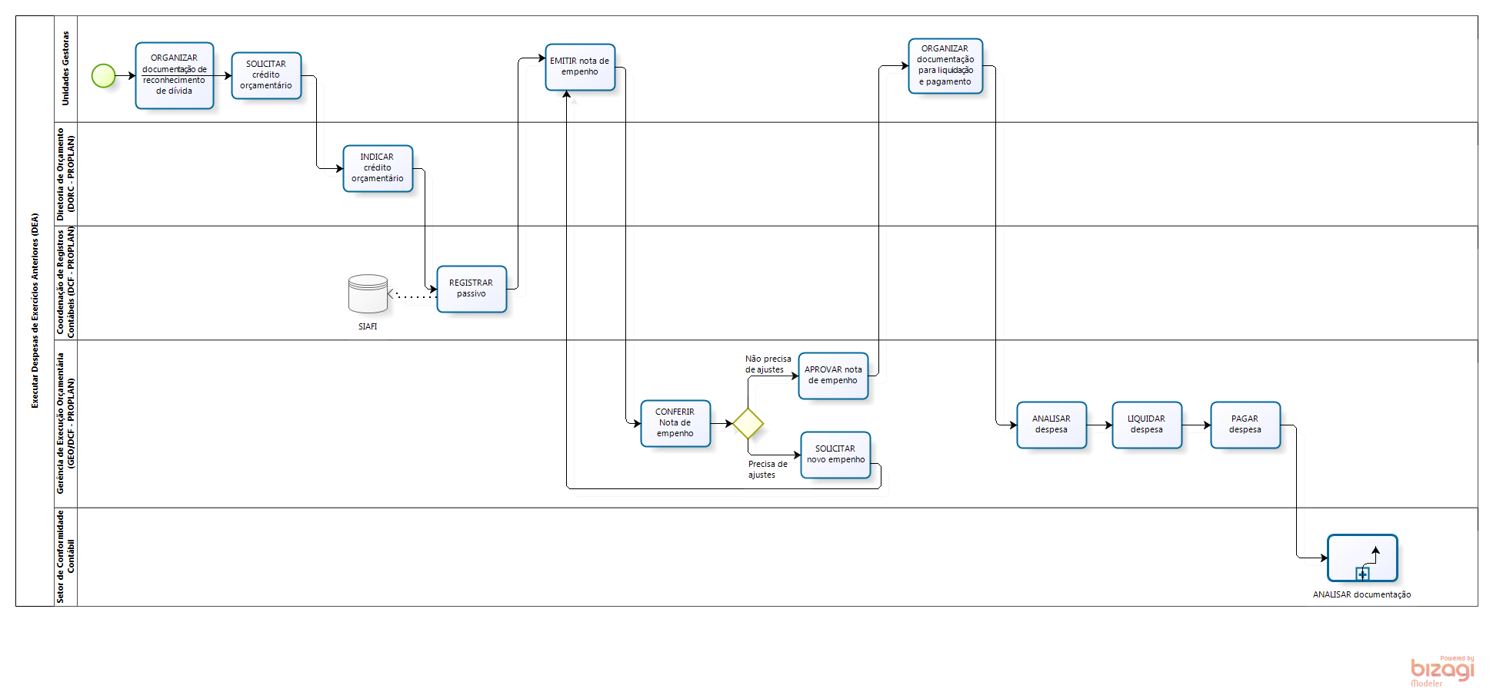
ANEXOS

Anexo I - Checklist para Enquadramento como Despesa de Exercício Anterior
Para a dívida ser considerada como Despesa de Exercício Anterior, ela deve se enquadrar em um dos itens abaixo listados, conforme Art. 37 da Lei nº 4.320/64 e § 2º do Art 22 do Decreto 93.872/86:

Despesas cujo empenho tenha sido considerado insubsistente e anulado no exercício a que correspondeu, mas que o credor já tenha cumprido sua obrigação.

Restos a pagar cancelados, mas ainda vigente o direito do credor.

Compromissos reconhecidos após o encerramento do exercício financeiro.

Anexo II - Checklist da Composição Processual
Documentos indispensáveis ao processo de reconhecimento da dívida, conforme Manual SIAFI – Macro função 021140:

Causa da inobservância do empenho ou justificativa de anulação de empenho.

Relatório da despesa ocorrida.

Documentação que originou tal situação (se for o caso).

Importância a pagar.

Dados do credor (nome, CPF ou CNPJ e endereço).

Data de vencimento do compromisso (se for o caso).

Termo de reconhecimento de dívida, elaborado pelo ordenador de despesa.

Autorização de pagamento realizada pelo ordenador de despesa.

Anexo III - Termo de Reconhecimento da Dívida
Termo de Reconhecimento de Dívida

Em conformidade com art. 100 da Lei nº 4.320 de 17 de março de 1964, reconheço a dívida no valor de R$ __________________________ (por extenso) junto a _____________________ (especificar o credor), CNPJ/CPF nº ____________________, situada à ____________________ (especificar endereço comercial) pelos ________________________ (especificar os serviços/aquisições que motivaram o pagamento).
Informo que o passivo foi reconhecido sem o correspondente recurso orçamentário devido _____________________________________________________________________ (justificativa dos motivos pela ausência de cobertura orçamentária).
Memória de cálculo da estimativa do valor contábil do passivo (se for o caso) ________________________________________________________________________________________________________________________________________________________________________________________________________________________________

Local, ___ de ___________________ de __________.

_______________________________
Ordenador de Despesas
Assinatura e carimbo

Anexo IV - Procedimentos para Registro do Reconhecimento do Passivo
Visando o correto registro do passivo referente ao reconhecimento da DEA no SIAFI, abaixo são mencionados os procedimentos para os lançamentos contábeis de responsabilidade da Coordenadoria de Registros Contábeis - CRC/DCF.
1. Verificar o enquadramento da dívida como DEA;
2. Conferir a composição documental do processo para reconhecimento da dívida;
3. A apropriação do passivo será efetuada no Sistema SIAFI WEB por meio do Documento Hábil PA, gerando uma Nota de Sistema - NS.
A situação a ser incluída, quedeve ser utilizada no momento do reconhecimento da obrigação com o elemento 92 - Despesas de Exercícios Anteriores é:
LPA330 - APROPRIAÇÃO DE PASSIVO CIRCULANTE - AJUSTES DE EXERCÍCIOS ANTERIORES
4. As Contas Contábeis a serem afetadas no momento do registro do passivo dependem da dívida e das informações a que referem o processo, podendo ser, a título de exemplo:
Servidor: 2.1.1.1.1.01.01 - Salários, Remunerações e Benefícios;
Pessoa Física/Jurídica: 2.1.3.1.1.04.00 - Contas a Pagar Credores Nacionais;
Diárias: 2.1.8.9.1.02.00 - Diárias a Pagar.
5. Após o registro da NS, repassar o processo e cópia dos lançamentos contábeis para um outro servidor da mesma Coordenadoria afim de que este possa proceder com a confirmação da verificação documental e dos registros contábeis visando a implementação de mecanismo de controle prévio ao empenho.

Obs.: A apropriação do passivo deverá ser realizada seguindo as orientações contidas na Macro função SIAFI – 021140, disponível no link http://manualsiafi.tesouro.fazenda.gov.br/020000/021100/021140

